Relatório Final da Mínima Intervenção Possível realizada no primeiro semestre de 2018:
09/05/2018 - Início da MIP

Expusemos nossa proposta ao proprietário da lanchonete Nativa, Gustavo Venturini, explicando nossas motivações, a questão ambiental e tudo que a MIP envolve. Gustavo por fim, aceitou nossa proposta, demonstrando bastante interesse em colocar a ideia em prática.
Com essa conversa inicial conseguimos algumas informações importantes para o decorrer da MIP, como:
É uma média de 21,4 canudos consumidos por dia = 642 canudos consumidos por mês = 7.714 canudos consumidos por ano
1 canudo tem 16 gramas, isso equivale a 0,34kg de resíduo gerado por dia = 4,1kg de resíduo gerado por mês = 49,3kg de resíduo gerado por ano.
Abaixo estão fotos tiradas ao observarmos o redor da lanchonete. Conseguimos notar 20 canudos descartados nas lixeiras de lixo reciclável, de lixo comum e até mesmo no chão.
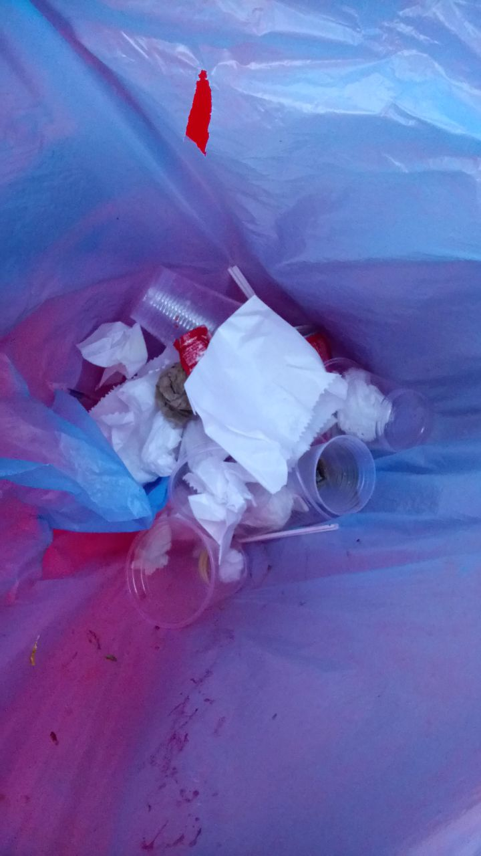
Figura 1: canudos no lixo reciclável

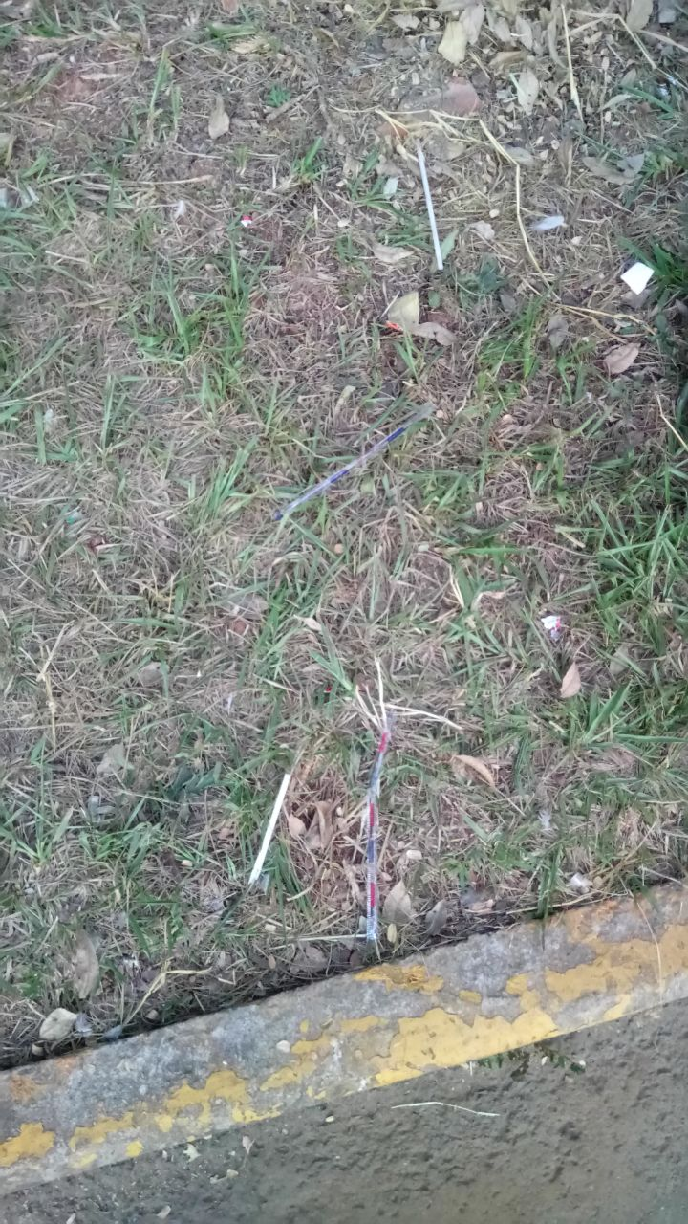
Figura 2: canudos no chão
16/05/2018 - Início da parte prática

Design do cartaz de conscientização.
Das 08hrs às 19hrs dividimos o grupo em turnos para que fosse feita uma observação de quantos canudos seriam consumidos pelos clientes, chegando ao número de 24 canudos. Considerando-se que o dia era de menos movimento (estava chovendo), supomos que em um dia ensolarado, teremos em média:
30 canudos consumidos por dia = 900 canudos consumidos por mês = 10.800 canudos consumidos por ano. São 0,48kg de resíduo gerado por dia = 14,4kg de resíduo gerados por mês = 172,8kg de resíduo gerados por ano.
17/05/2018 - Cartaz de conscientização

Logo pela manhã implantamos o cartaz de conscientização na lanchonete, para observarmos se surtiria alguma mudança no comportamento dos clientes.
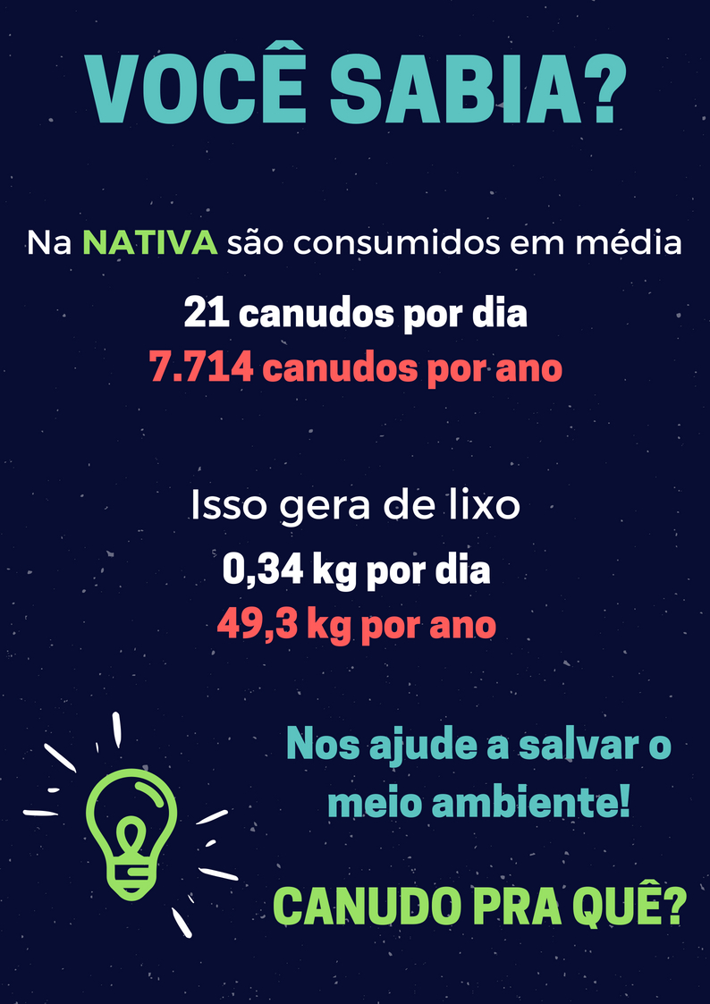
Figura 3: Cartaz de conscientização.

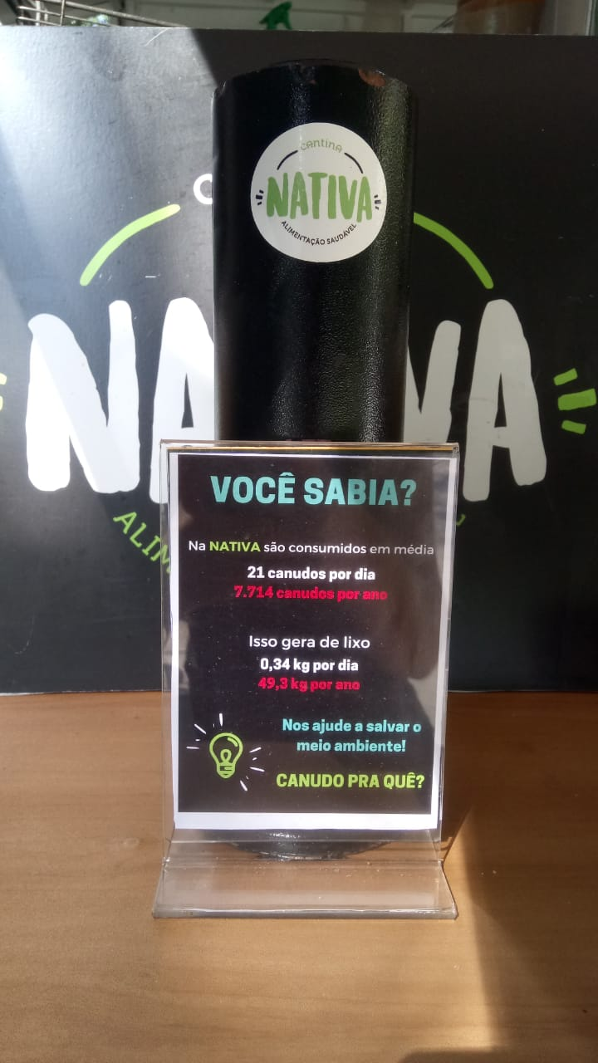
Figura 4: Cartaz exposto na lanchonete em frente ao suporte de canudos.
Das 10hrs até 12:30hrs realizamos novamente a observação da movimentação do público:
11 pessoas não pegaram canudos e nem leram o cartaz;
2 pessoas leram o cartaz e por isso não pegaram canudos;
2 pessoas leram o cartaz e mesmo assim pegaram canudos.
Uma observação importante e curiosa foi que mulheres pegam mais canudos do que homens.
O que podemos fazer agora?
Dar continuidade no marketing ecológico da lanchonete Nativa, expondo os dados obtidos aos consumidores, para serem impactados e assim mudar seus hábitos.

Alternativas viáveis para a não utilização dos canudos plásticos:
Para que se possa fazer uma mudança na forma de comercializar algum produto são necessárias algumas ferramentas, que vão poder evidenciar ao microempreendedor se tal mudança é viável ou não. No caso da NATIVA, para se fazer a opção pela não utilização dos canudos plásticos é necessário mais que uma ideologia/utopia, é preciso mostrar ao empreendedor que essa mudança é economicamente viável, e além disso mostrar alternativas economicamentes interessantes para fazer a substituição.
Uma alternativa viável aos canudos comuns de plástico são os canudos biodegradáveis, ou também os canudos de papel. Do ponto de vista funcional eles são tão bons quanto os canudos normais, já que tem uma qualidade tão boa quanto os convencionais. Os canudos biodegradáveis também se mostram viáveis financeiramente do ponto de vista do empreendedor.
Se considerarmos que em média são utilizados 21 canudos/dia, no estabelecimento, chegaremos ao total de 105 canudos/ semana. Consequentemente esse número nos leva a 420 canudos consumidos ao mês. Com esse consumo mensal, e depois de uma busca pela média de preços dos canudos biodegradáveis, chegou-se à conclusão de que os valores mais financeiramente viáveis para o empreendedor são os seguintes: Um pacote com 20 canudos biodegradáveis, pelo preço de R$9,90. O que nos dá o valor de R$0,495/canudo. Para calcular os gastos com a compra dos canudos, consideramos que ele iria comprar todos os canudos utilizados no mês de uma só vez. Sendo assim temos que, 420 (consumo mensal), dividido por 20 (canudos por pacote). O que dá um total de no mínimo 21 pacotes consumidos ao mês. Por fim, cada um desses pacotes seria adquirido pelo preço mínimo de R$9,90. Consequentemente gerando o gasto total de R$207,90.
Esse é o valor médio do gasto mensal com canudos, porém se sabe que muitas vezes o consumo por mês pode ficar abaixo do esperado, por diferentes motivos: feriados, dias de chuva, dias sem aulas, etc. Isso pode gerar um excedente de canudos não utilizados que vão ser utilizados no mês seguinte e assim diminuir o gasto mensal com esse produto.
Os locais de possíveis compras são: Nova Gibim Festa Embalagens, Paper Kids e Tudo Biodegradável.
Os resultados são realmente chocantes e percebemos que o proprietário não imagina o quão sério é o problema de utilização de canudos em sua lanchonete. Com isso, pretendemos espalhar pelo local ainda mais cartazes de conscientização com os dados que coletamos, e que em um futuro próximo Gustavo Venturini possa vir a obter canudos de papel ao invés dos de plástico, reduzindo também a utilização de canudos pelas pessoas.
Alguns dos membros se sentiram bastante engajados com o tema, e conversaram com o proprietário sobre a continuidade da MIP e possível expansão para outras lanchonetes. Gustavo concordou com a continuidade e se comprometeu em ajudar no que for possível em prol do meio ambiente.

